ФЕДЕРАЛЬНОЕ ГОСУДАРСТВЕННОЕ АВТОНОМНОЕ ОБРАЗОВАТЕЛЬНОЕ УЧРЕЖДЕНИЕ ВЫСШЕГО ОБРАЗОВАНИЯ  
«РОССИЙСКИЙ УНИВЕРСИТЕТ ТРАНСПОРТА»  
(РУТ (МИИТ))

Институт транспортной техники и систем управления

Кафедра «Управление и защита информации»

ОТЧЁТ  
О ЛАБОРАТОРНОЙ РАБОТЕ «DML»

По дисциплине «Основы построения защищенных баз данных»

ВАРИАНТ 3

Выполнил: ст. гр. ТКИ-442

Зинченко Борис Александрович

Проверил: к.т.н., доц. Васильева М. А.

Москва 2024

## Цель работы

Изучить операторы SQL диалекта PostgreSQL, необходимые для вставки, удаления и модификации данных. Отчет по выполненной работе должен быть выполнен с соблюдением ГОСТ по НИР 7.32 [31].

## РЕЗУЛЬТАТЫ ВЫПОЛНЕННОЙ РАБОТЫ

Задание 1

1. Формулировка задания:

Вставить данные в разработанную БД.

1. Текст скрипта:
2. --Заполнение таблицы Покупатели

INSERT INTO Buyers (ID, buyer_name) VALUES

(1, 'Иванов')

, (2, 'Петров')

, (3, 'Сидоров')

, (4, 'Кузнецов');

--Заполнение таблицы Товары

INSERT INTO "Objects" ("ID", "name_object", "manufacturer", "price") VALUES

(1, 'Принтер', 'HP', 15000)

, (2, 'Сканер', 'Epson', 10000)

, (3, 'Копир', 'Canon', 25000)

, (4, 'Факс', 'Brother', 20000);

--Заполнение таблицы Покупки

INSERT INTO "Purchases" ("ID", "id_buyer", "id_object", "purchase_date", "total", "sale") VALUES

(1, 1, 1, '2024-05-15', 50000, 0),

(2, 2, 2, '2024-05-14', 70000, 0),

(3, 3, 3, '2024-05-13', 30000, 0),

(4, 4, 4, '2024-05-12', 20000, 0);

Результат выполнения скрипта:

Результат выполнения скрипта представлен ниже (Рисунок 1).

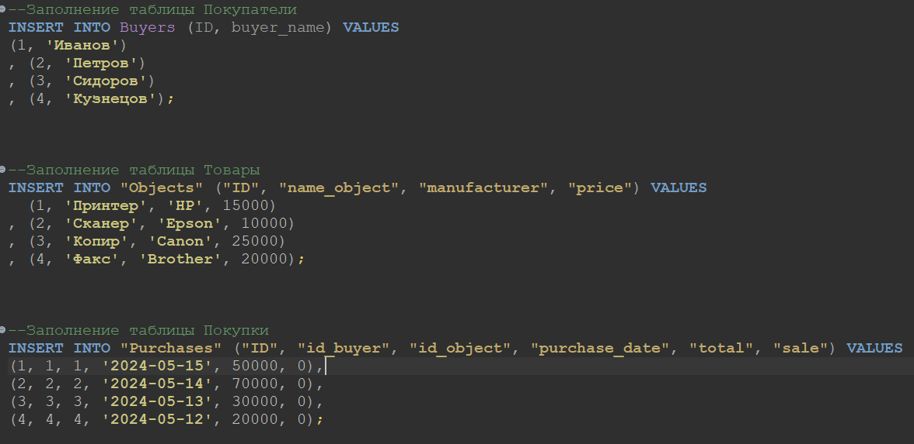

Рисунок 1 − Результат выполнения первого задания

Задание 2

1. Формулировка задания:

Создать полную копию одной из таблиц.

1. Текст скрипта:

select *

into table "ObjectsCopy"

from "pc_shop".public."Objects" ;

1. Результат выполнения скрипта:

Результат выполнения скрипта представлен ниже (Рисунок 2).

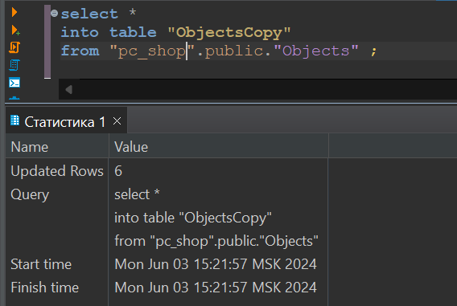

Рисунок 2 − Результат выполнения второго задания

Задание 3

1. Формулировка задания:

Создать копию таблицы с выбранными полями.

1. Текст скрипта:

select "name_object"

into table "PurchasesCopy"

from "pc_shop".public."Objects";

1. Результат выполнения скрипта:

Результат выполнения скрипта представлен ниже (Рисунок 3).

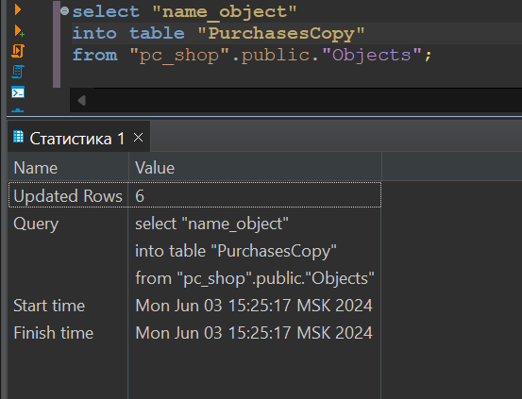

Рисунок 3 − Результат выполнения третьего задания

Задание 4

1. Формулировка задания:

Создать копию таблицы по условию.

1. Текст скрипта:

into table "ObjectsCopy2"

from "pc_shop".public."Objects" o

where o."ID" in (1, 2);

1. Результат выполнения скрипта:

Результат выполнения скрипта представлен ниже (Рисунок 4).

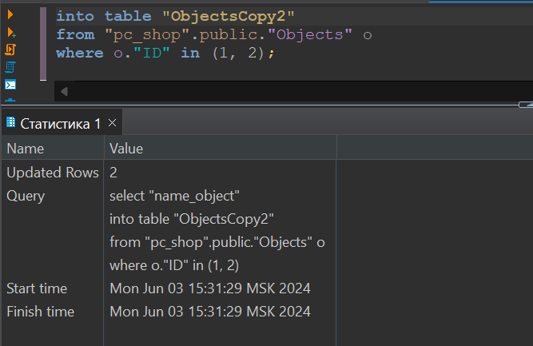

Рисунок 4 − Результат выполнения четвертого задания

Задание 5

1. Формулировка задания:

Создать копию таблицы без данных.

1. Текст скрипта:

select *

into table "ObjectsCopy3"

from "pc_shop".public."Objects" o

where 1 = 2;

1. Результат выполнения скрипта:

Результат выполнения скрипта представлен ниже (Рисунок 5).

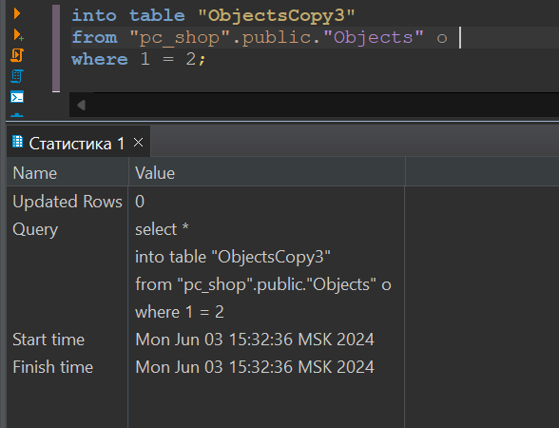

Рисунок 5 − Результат выполнения пятого задания

Задание 6

1. Формулировка задания:

Удалить данные из таблицы по выбранному критерию.

1. Текст скрипта:

delete

from "Objects"

where "price" in (3);

1. Результат выполнения скрипта:

Результат выполнения скрипта представлен ниже (Рисунок 6).

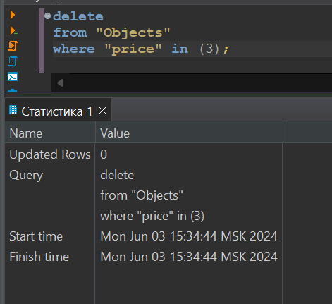

Рисунок 6 − Результат выполнения шестого задания

Задание 7

1. Формулировка задания:

Удалить все данные из таблицы.

1. Текст скрипта:

delete

from "ObjectsCopy" ;

1. Результат выполнения скрипта:

Результат выполнения скрипта представлен ниже (Рисунок 7).

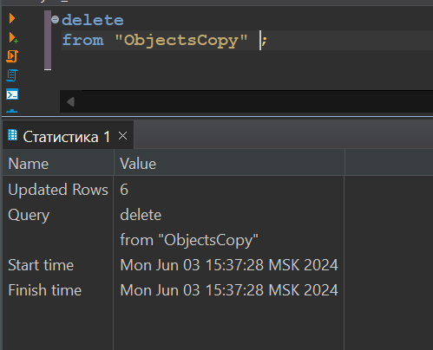

Рисунок 7 − Результат выполнения седьмого задания

Задание 8

1. Формулировка задания:

Сформировать таблицу, которая имеет дубликаты строк. Удалить дубликаты.

1. Текст скрипта:

insert into "ObjectsCopy" values

(1,1,1,1)

, (1,1,1,1)

delete

from "ObjectsCopy"

where price not in

(select max(price) from "ObjectsCopy"

group by "ObjectsCopy"."price");

1. Результат выполнения скрипта:

Результат выполнения скрипта представлен ниже (Рисунок 8).

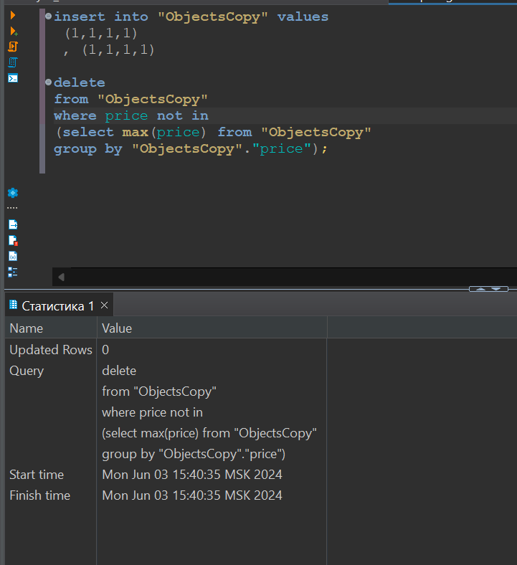

Рисунок 8 − Результат выполнения восьмого задания

Задание 9

1. Формулировка задания:

Изменить данные в таблице по критерию.

1. Текст скрипта:

update "Purchases"

set quantity = '5'

where "ID" > 1;

1. Результат выполнения скрипта:

Результат выполнения скрипта представлен ниже (Рисунок 9).

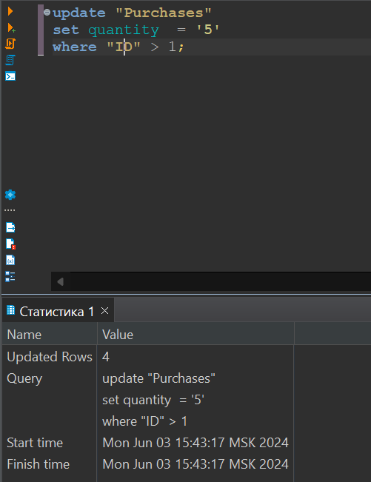

Рисунок 9 − Результат выполнения девятого задания

Задание 10

1. Формулировка задания:

Изменить данные в столбце, применив математические вычисления (например, увеличить цену на 20%, уменьшить количество в два раза).

1. Текст скрипта:

update "Objects"

set "price" = "price" * 0.5

where "ID" in (1, 3)

1. Результат выполнения скрипта:

Результат выполнения скрипта представлен ниже (Рисунок 10).

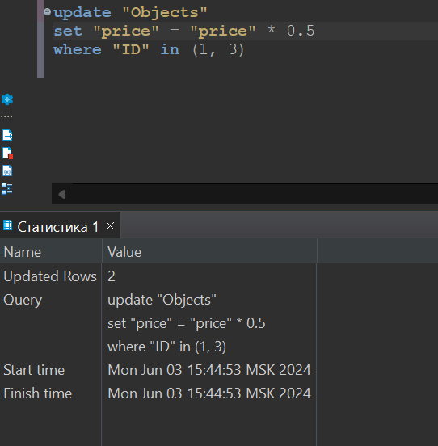

Рисунок 10 − Результат выполнения десятого задания

Задание 11

1. Формулировка задания:

Показать работу с оператором MERGE.

1. Текст скрипта:

merge into "ObjectsCopy"

using "ObjectsCopy2"

on ("ObjectsCopy"."price" = "ObjectsCopy2"."price")

when matched

then update

set "price" = "ObjectsCopy2"."price"

when not matched

then insert

values ("ObjectsCopy2"."price", "ObjectsCopy2"."price");

1. Результат выполнения скрипта:

Результат выполнения скрипта представлен ниже (Рисунок 11).

Рисунок 11 − Результат выполнения одиннадцатого задания